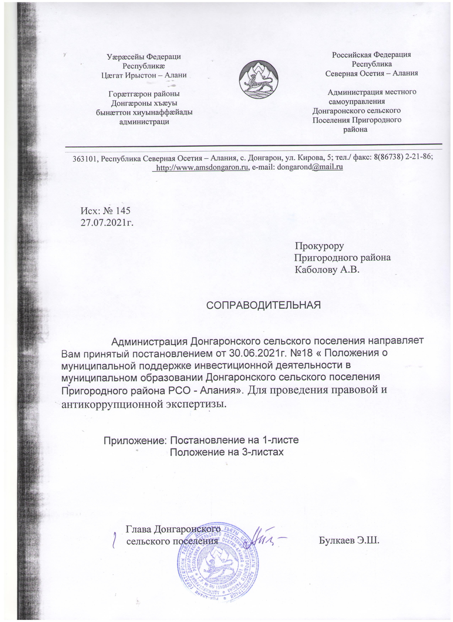

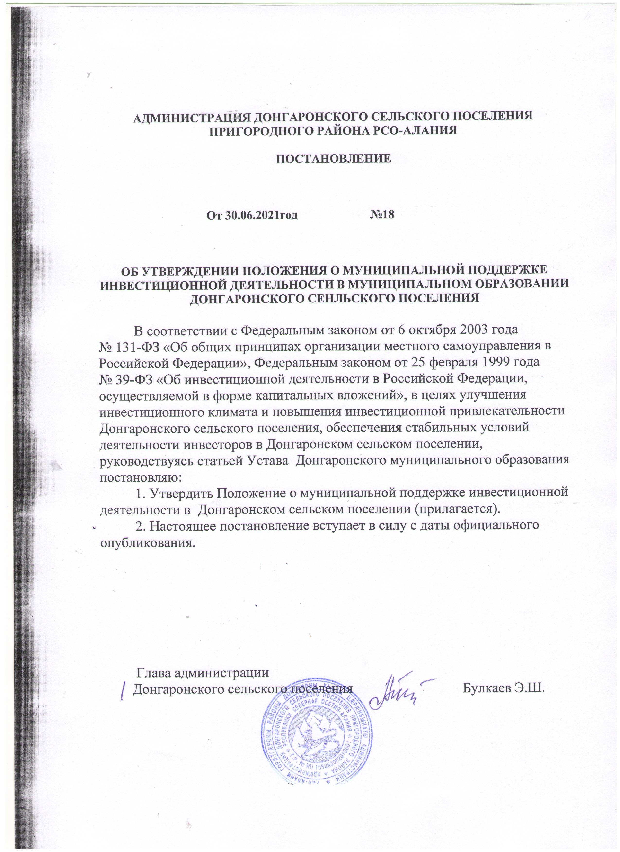

АДМИНИСТРАЦИЯ ДОНГАРОНСКОГО СЕЛЬСКОГО ПОСЕЛЕНИЯ ПРИГОРОДНОГО РАЙОНА РСО-АЛАНИЯ

ПОСТАНОВЛЕНИЕ

От 30.06.2021год №18

ОБ УТВЕРЖДЕНИИ ПОЛОЖЕНИЯ О МУНИЦИПАЛЬНОЙ ПОДДЕРЖКЕ ИНВЕСТИЦИОННОЙ ДЕЯТЕЛЬНОСТИ В МУНИЦИПАЛЬНОМ ОБРАЗОВАНИИ ДОНГАРОНСКОГО СЕНЛЬСКОГО ПОСЕЛЕНИЯ

В соответствии с Федеральным законом от 6 октября 2003 года № 131-ФЗ «Об общих принципах организации местного самоуправления в Российской Федерации», Федеральным законом от 25 февраля 1999 года № 39-ФЗ «Об инвестиционной деятельности в Российской Федерации, осуществляемой в форме капитальных вложений», в целях улучшения инвестиционного климата и повышения инвестиционной привлекательности Донгаронского сельского поселения, обеспечения стабильных условий деятельности инвесторов в Донгаронском сельском поселении, руководствуясь статьей Устава Донгаронского муниципального образования постановляю:
1. Утвердить Положение о муниципальной поддержке инвестиционной деятельности в Донгаронском сельском поселении (прилагается).
2. Настоящее постановление вступает в силу с даты официального опубликования.

Глава администрации
Донгаронского сельского поселения Булкаев Э.Ш.

УТВЕРЖДЕНО
постановлением администрации сельского поселения
от «30» июня 2021 г. № 18

ПОЛОЖЕНИЕ О МУНИЦИПАЛЬНОЙ ПОДДЕРЖКЕ ИНВЕСТИЦИОННОЙ ДЕЯТЕЛЬНОСТИ В МУНИЦИПАЛЬНОМ ОБРАЗОВАНИИ ДОНГАРОНСКОГО СЕЛЬСКОГО ПОСЕЛЕНИЯ В СООТВЕТСТВИИ С УСТАВОМ ДОНГАРОНСКОГО СЕЛЬСКОГО ПОСЕЛЕНИЯ

1. Общие положения

1. Настоящее Положение регулирует отношения, возникающие в связи с оказанием органами местного самоуправления муниципального образования Донгаронского сельского поселения в соответствии с Уставом Догаронского сельскогопоселения мер муниципальной поддержки инвесторам на территории муниципального образования Донгаронского сельского поселения в соответствии с Уставом Донгаронского сельского поселенпя
2. Основными принципами муниципальной поддержки являются:
1) равенство прав инвесторов на муниципальную поддержку, оказываемую в соответствии с настоящим Положением;
2) открытости, гласности публичных процедур по предоставлению муниципальной поддержки инвесторам в формах и на условиях, предусмотренных настоящим Положением;
3) невмешательства в деятельность инвесторов, за исключением случаев защиты законных прав и интересов иных лиц;
4) сотрудничество органов местного самоуправления муниципального образования Донгаронского сельского поселения в соответствии с Уставом Донгаронского сельского поселения и инвесторов – получателей муниципальной поддержки при выполнении принятых на себя обязательств;
5) подотчетность получателей муниципальной поддержки органам местного самоуправления муниципального образования Донгарпонского сельского поселения в соответствии с Уставом Донгаронского сельского поселения, в части целевого и эффективного использования предоставленной финансовой поддержки.

3. Приоритетными направлениями инвестиционной деятельности на территории муниципального образования Донгаронского сельского поселения в соответствии с Уставом Донгаронского сельского поселения являются:
1) создание новых рабочих мест;
2) производство социально значимой продукции (работ, услуг);
3) развитие инновационного производства;
4) техническое перевооружение и модернизация производства;
5) формирование высокотехнологичного агропромышленного производства;
6) реализация муниципальных программ муниципального образования Донгаронского сельского поселения в соответствии с Уставом Донгаронского сельского поселения
7) производство импортозамещающей продукции и внедрение импортозамещающих технологий;
8) улучшение экологических показателей муниципального образования Донгаронского сельского поселения в соответствии с Уставом Донгаронского сельского поселения
9) внедрение энерго- и ресурсосберегающих технологий.

2. Формы муниципальной поддержки инвестиционной деятельности
на территории муниципального образования Донгаронского сельского поселения в соответствии с Уставом Донгаронского сельского поселения

4. Муниципальная поддержка предоставляется посредством организационной, информационной и финансовой поддержки и с использованием иных форм в соответствии с законодательством Российской Федерации.
5. Организационная поддержка осуществляется посредством:
1) организации семинаров, конференций, форумов по проблемам осуществления инвестиционной деятельности, ярмарок инвестиционных проектов;
2) консультаций и участия в подготовке инвестиционных проектов (бизнес-планов);
3) содействия развитию инфраструктуры субъектов инвестиционной деятельности на территории муниципального образования Донгаронского сельского поселения в соответствии с Уставом Донгаронского сельского поселения;
4) иных средств организационной поддержки, не противоречащих законодательству Российской Федерации.
6. Информационная поддержка субъектов инвестиционной деятельности предоставляется путем:
1) оказания субъектам инвестиционной деятельности методической и консультационной помощи;
2) размещения информации об инвестиционных проектах, являющихся объектами поддержки, на официальных сайтах органов местного самоуправления муниципального образования Донгаронского сельского поселения в соответствии с Уставом Донгаронского сельского поселения в информационно-телекоммуникационной сети «Интернет»;
3) представления инвестиционных проектов, являющихся объектами поддержки, на российских и международных форумах, конференциях,

презентациях, выставках, в которых участвуют органы местного самоуправления муниципального образования Донганонского сельского поселения в соответствии с Уставом Донгаронского сельского поселения;
4) иных средств информационной поддержки, не противоречащих законодательству Российской Федерации.
7. Финансовая поддержка осуществляется посредством:
1) применения налоговых льгот, предоставления инвестиционных налоговых кредитов в порядке, установленном законодательством Российской Федерации;
2) предоставления на конкурсной основе муниципальных гарантий по инвестиционным проектам за счет средств местного бюджета в порядке, утвержденным представительным органом муниципального образования Донгаронского сельского поселения в соответствии с Уставом Донгаронского сельского поселения и настоящим Положением;
3) предоставления льгот по аренде помещений и земельных участков, находящихся в муниципальной собственности, используемых в целях осуществления инвестиционной деятельности в рамках реализации инвестиционных проектов в соответствии с муниципальными правовыми актами муниципального образования Донгаронского сельского поселения в соответствии с Уставом Донгаронского сельского поселения;
4) предоставления на конкурсной основе субсидий за счет средств местного бюджета муниципального образования Донгаронского сельского поселенияв соответствии с Уставом Донгаронского сельского поселения для возмещения части затрат на уплату процентов по кредитам, полученным для реализации инвестиционных проектов, в том числе процентов по кредитным договорам финансовой аренды (лизинга) на безвозмездной и безвозвратной основе;
5) иных средств финансовой поддержки, не противоречащих законодательству Российской Федерации.

